Ngày soạn: 08/9/2024
Ngày giảng: 11/9/2024
TIẾT 2 - BÀI 2:
PHÂN BỐ DÂN CƯ VÀ CÁC LOẠI HÌNH QUẦN CƯ

I. MỤC TIÊU:
1. Năng lực:
- Năng lực chung:
+ Năng lực tự học và tự chủ: thông qua việc chủ động tìm kiếm thông tin từ văn bản, bản đồ để tìm hiểu về dân cư Việt Nam.
+ Năng lực giao tiếp và hợp tác
Giao tiếp hiệu quả: Học sinh học cách trình bày ý kiến, thảo luận và tranh luận một cách hiệu quả, lắng nghe và tôn trọng ý kiến của người khác.
- Năng lực riêng:
+ Nhận thức khoa học địa lí: trình bày được đặc trưng của quần cư thành thị và quần cư nông thôn.
+ Tìm hiểu địa lí: Sử dụng bản đồ để tìm kiếm thông tin về đặc điểm phân bố dân cư Việt Nam.
+ Vận dụng kiến thức kĩ năng đã học: Tìm kiếm, cập nhật thông tin số liệu dân số từ các nguồn tin cậy. Liên hệ thực tế tại địa phương.
2. Phẩm chất
- Trách nhiệm:
+ Đồng tình, ủng hộ các chính sách dân cư của Nhà nước và địa phương.
+ Tôn trọng các đặc điểm cư trú, tập quán sinh hoạt khác nhau của người dân ở mọi vùng miền.
+ Tham gia đầy đủ các hoạt động, đúng giờ, nghiêm túc.
- Chăm chỉ:
+ Luôn cố gắng vươn lên đạt kết quả tốt trong học tập. Có mục tiêu học tập rõ ràng ngay từ đầu năm.
+ Có ý thức vận dụng kiến thức, kĩ năng học được vào trong học tập và đời sống.
II. THIẾT BỊ DẠY HỌC VÀ HỌC LIỆU:
1. Giáo viên:
- Hình ảnh về quần cư thành thị, quần cư nông thôn.
- Bản đồ phân bố dân cư Việt Nam năm 2021.
- Đường links một số trang web để cập nhật thông tin, số liệu, tham khảo tài liệu
+ Tổng cục thống kê:
https://www.gso.gov.vn/
+ Tổng điều tra dân số và nhà ở năm 2019:
https://www.gso.gov.vn/su-kien/2019/12/thong-cao-bao-chi-ket-qua-tong-dieu-tra-dan-so-va-nha-o-nam-2019/#
2. Học sinh:
- Atlat địa lí Việt Nam, bút màu.
III. TIẾN TRÌNH DẠY HỌC:
1. Ổn định tổ chức: (1 phút)
2. Kiểm tra: (5 phút)
- Trình bày đặc điểm dân số của nước ta?
3. Bài mới: (37 phút)

HOẠT ĐỘNG 1: MỞ ĐẦU (3 phút)
Mục tiêu:
- Gợi mở nội dung bài học. Một số khái niệm trong bài.
- Khơi gợi hứng thú học tập cho học sinh.
Tổ chức thực hiện | Nội dung/Sản phẩm
- Giáo viên giao nhiệm vụ, tổ chức trò chơi cho học sinh, nêu luật chơi.  + Trò chơi: Ô chữ khái niệm.  + Thể lệ: Trò chơi ô chữ gồm 5 chữ cái tương ứng với 5 câu hỏi. Mỗi chữ cái là gợi ý đầu tiên của đáp án. Lựa chọn thứ tự câu hỏi để trả lời, mỗi câu hỏi có 2 lượt trả lời. Cả lớp ghi kết quả vào vở. Đúng mỗi câu 1 thành tích. Trả lời đúng nhận 2 điểm cộng.  + Nội dung: Có 5 câu hỏi liên quan đến 5 chữ cái (Q, T, N, M, P) theo hình thức trắc nghiệm.  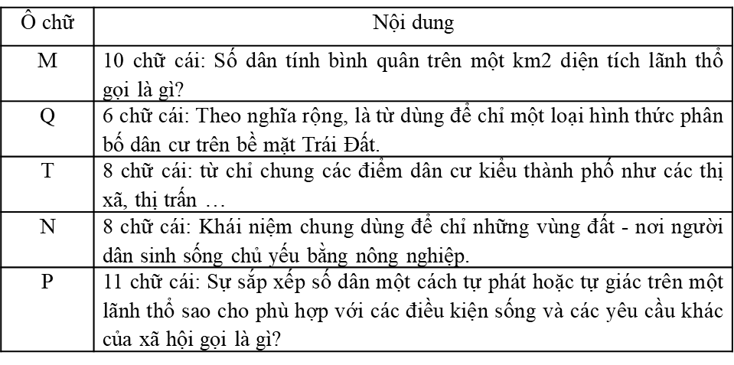  - Học sinh thực hiện theo yêu cầu giáo viên: Quan sát ô chữ và từ gợi ý, suy nghĩ viết đáp án vào vở trong 30s.  - Học sinh sau khi viết vào vở, dẫn chương trình mời các bạn trả lời. Chốt ghi các kết quả lên bảng. Các đáp án sẽ chốt luôn sau từng câu hỏi.  - Giáo viên đánh giá kết quả thực hiện nhiệm vụ của các nhóm. Dẫn dắt vào nội dung tiết học: Những khái niệm trên có đặc điểm gì ở nước ta? Cùng cô khám phá trong nội dung bài 2. | Câu 1: Mật độ dân số  Câu 2: Quần cư  Câu 3: Thành thị  Câu 4: Nông thôn  Câu 5: Phân bố dân cư
HOẠT ĐỘNG 2: HÌNH THÀNH KIẾN THỨC MỚI (25 phút)
Mục tiêu:
- Đọc được bản đồ dân số Việt Nam và rút ra nhận xét về phân bố dân cư Việt Nam.
- Trình bày được sự khác biệt giữa quần cư thành thị và quần cư nông thôn.
Tổ chức thực hiện | Nội dung/Sản phẩm
Nội dung 1:
Tìm hiểu về phân bố dân cư
- Giáo viên yêu cầu học sinh đọc shs mục 1, quan sát H.2.1 và Atlat địa lí Việt Nam trang dân số. Thực hiện 2 nhiệm vụ sau:  + Nhiệm vụ 1: Hình thức cá nhân: Quan sát H.2.1 và nội dung shs em hãy nhận xét về mật độ dân số Việt Nam?  + Nhiệm vụ 2: Quan sát bảng 2.1 em hãy phân tích bảng số liệu bằng cách điền các từ còn thiếu vào trong đoạn sau:  Trò chơi: “Lấp lỗ trống”  Hình thức nhóm: chia lớp thành các nhóm nhỏ theo bàn 2 hoặc 4 học sinh tùy vào điều kiện cụ thể. Thời gian các nhóm thảo luận: 3 phút.  Nội dung: Điền thông tin vào vị trí còn khuyết phù hợp về đặc điểm dân tộc của Việt Nam.  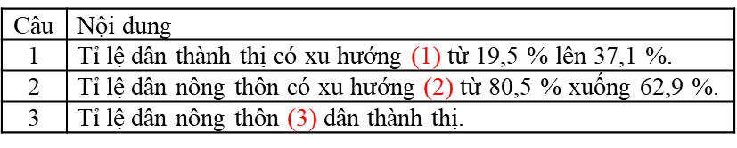  + Nhiệm vụ 3: Giáo viên hướng dẫn học sinh khai thác bản đồ Hình 2, theo dõi video về biểu đồ dân số thế giới.  Nội dung: Hãy lựa chọn đáp án đúng hoặc sai trong các câu sau:  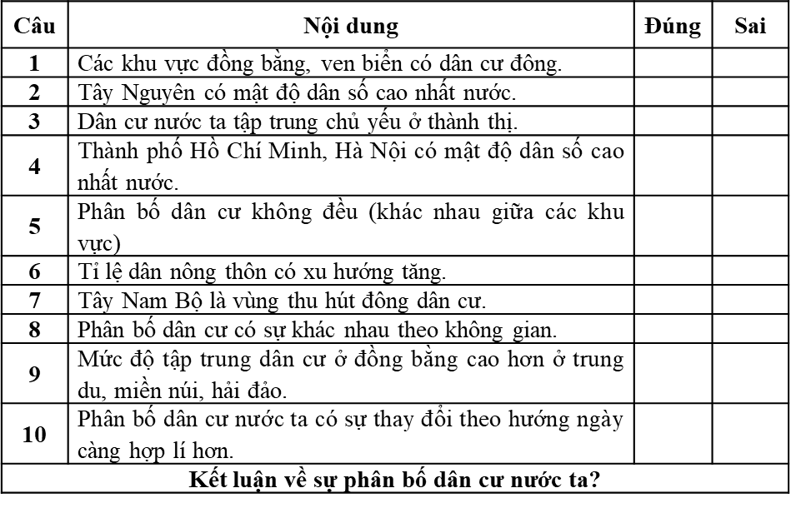  - Học sinh dựa vào nội dung sách giáo khoa, kiến thức tham khảo, vốn hiểu biết cá nhân lần lượt thực hiện nhiệm vụ theo yêu cầu của giáo viên.  - Báo cáo thảo luận:  + Nhiệm vụ 1: Báo cáo theo hình thức cá nhân giơ tay nhanh nhất.  Gợi ý đáp án:  - Mật độ dân số cao. Năm 2019: 297 người/km². Thứ 48 trên thế giới và thứ 3 khu vực Đông Nam Á.  - Mật độ dân số có xu hướng tăng.  + Nhiệm vụ 2: Báo cáo bốc thăm ngẫu nhiên lên bảng ghi 3 từ cần điền. Giáo viên có thể tăng độ khó bằng cách tính số liệu tăng giảm.  Nhiệm vụ 3: Báo cáo theo ngôn ngữ cơ thể - do 2 bạn dẫn điều hành. Chia lớp thành hai dãy, dãy nào còn lại nhiều người nhất, dãy đó thắng.  - Kết luận nhận định:  + Học sinh: các nhóm khác nghe, nhận xét, trao đổi để hoàn thành từng nhiệm vụ.  + Giáo viên: lắng nghe, chú ý những nội dung học sinh trình bày, bao quát lớp. Đánh giá thành tích phần thực hiện nhiệm vụ của các nhóm. Chốt nội dung kiến thức mục 1.  Giáo viên mở rộng cho học sinh xem video  Giải thích tại sao thành phố Hồ Chí Minh tập trung đông dân nhất nước ta.  https://youtu.be/Xa95AeOJ0mQ  Tại sao tập trung đông dân ở đồng bằng sông Hồng?  https://youtu.be/TCXldiPn4sA?si=klBBrMCWuu_qlB16 | 1. Phân bố dân cư  – Nước ta có mật độ dân số cao.  – Phân bố dân cư nước ta khác nhau giữa nông thôn, thành thị, giữa miền núi, đồng bằng.  – Phân bố dân cư đang thay đổi theo hướng ngày càng hợp lí hơn.
Nội dung 2:
Tìm hiểu về đặc điểm các loại hình quần cư ở Việt Nam
- Chuyển giao nhiệm vụ:  + Nhiệm vụ 1: Thử thách cá nhân: Ở Việt Nam có mấy loại hình quần cư? Sự khác biệt giữa các loại hình quần cư thể hiện như thế nào?  + Nhiệm vụ 2: Theo dõi video và đọc shs mục 2 để thấy những điểm khác nhau giữa quần cư nông thôn và quần cư thành thị.  Tham gia trò chơi: Sắc màu em yêu  Thể lệ:  Lớp chia thành 2 đội và đặt tên cho các đội, mỗi đội cử ra một bạn nhóm trưởng để oẳn tù tì xem đội nào được quyền chọn trước.  - Trong đội sẽ thảo luận xem quyết định chọn con số nào, nếu chọn trúng câu có câu hỏi thì dẫn chương trình đọc câu hỏi và cả đội phải thảo luận tìm ra câu trả lời và bạn cho nhóm trưởng đọc, trả lời đúng thì đội sẽ đạt 10 điểm, nếu sai thì đội kia được quyền trả lời.Lượt 2 đến đội còn lại chọn ô.  - Kết thúc trò chơi: Cộng điểm đội nào nhiều điểm thì đội đó thắng (+ 5 thành tích), khi đội nào chọn vào ô Lucky number sẽ được tặng một tràng vỗ tay. Đội thua hát 1 bài tặng cả lớp.  * Lưu ý: Quy định điểm, trong 8 ô thì sẽ chứa 5 ô có 10 điểm, 2 ô có 15 điểm và một ô may mắn được là 20 điểm.  Nội dung:  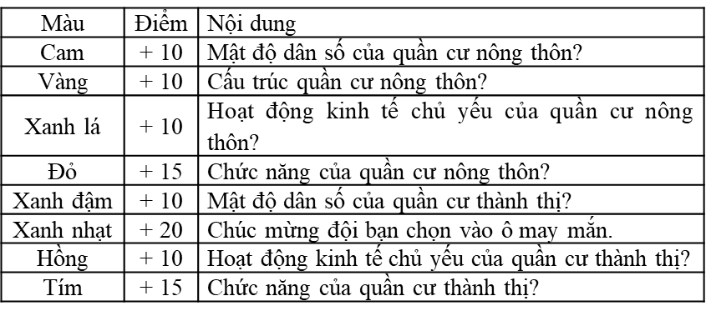  - Thực hiện nhiệm vụ: Học sinh dựa vào nội dung sách giáo khoa, kiến thức tham khảo, vốn hiểu biết cá nhân lần lượt thực hiện nhiệm vụ theo yêu cầu của giáo viên.  - Báo cáo thảo luận:  + Nhiệm vụ 1: Báo cáo theo hình thức cá nhân giơ tay nhanh nhất.  Gợi ý đáp án:  Ở Việt Nam 2 loại hình quần cư là thành thị và nông thôn.  Có sự khác biệt về: mật độ dân số, cấu trúc quần cư, hoạt động kinh tế, chức năng.  + Nhiệm vụ 2: Báo cáo bốc thăm ngẫu nhiên giữa các nhóm để chọn màu và trả lời. Cử 1 bạn ghi lại kết quả lên bảng.  - Kết luận nhận định:  + Học sinh: khác nghe, nhận xét, trao đổi để nhận xét, đánh giá lẫn nhau.  + Giáo viên: lắng nghe, chú ý những nội dung học sinh trình bày, bao quát lớp. Đánh giá thành tích phần thực hiện nhiệm vụ của các nhóm. Chốt nội dung kiến thức mục 2 bằng sơ đồ tư duy. | 2. Các loại hình quần cư:  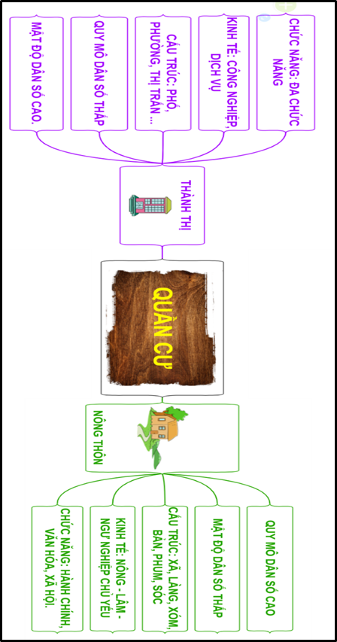
HOẠT ĐỘNG 3: LUYỆN TẬP (5 phút)
Mục tiêu:
- Củng cố, hệ thống hóa kiến thức bài học.
- Rèn luyện kĩ năng khai thác bản đồ.
Tổ chức thực hiện | Nội dung/Sản phẩm
- Chọn 1 trong 2 nhiệm vụ sau:  Nhiệm vụ 1: Trò chơi: Siêu tinh mắt:  Nội dung: Quan sát hình 2 hãy đọc tên các đô thị có quy mô dân số: Trên 1 triệu người. Mẫu: Đô thị có quy mô dân số trên 1 triệu người là Hà Nội (Chú ý bảng chú giải – kí hiệu ô vuông có ô vuông nhỏ ở giữa).  Nhiệm vụ 2: Chiếu sơ đồ tư duy, yêu cầu học sinh dựa vào sơ đồ và liên hệ kiến thức lớp 6 giải thích nguyên nhân tại sao dân cư nước ta phân bố không đều?  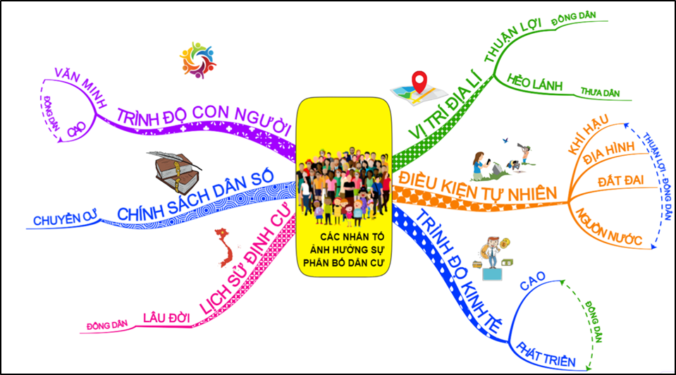  - Học sinh dựa vào kiến thức đã học, vốn hiểu biết thực hiện nhiệm vụ cá nhân, nhóm theo yêu cầu.  - Báo cáo theo hình thức cá nhân, giơ tay nhanh nhất.  - Giáo viên đánh giá kết quả của cá nhân hoặc nhóm. Tặng điểm thường xuyên hoặc tích thành tích tốt vào vở. Chốt lại nội dung đã tìm hiểu. | Nhiệm vụ 1: Đô thị có quy mô dân số trên 1 triệu người ở nước ta là Hà Nội, Hải Phòng, TP. Hồ Chí Minh. (Khai thác thêm trong Atlat trang hành chính)  Nhiệm vụ 2: Dân cư nước ta phân bố không đều do phụ thuộc vào các nhân tố tự nhiên và kinh tế:  + Các nhân tố tự nhiên: miền núi, trung du địa hình hiểm trở, vùng hải đảo xa xôi dân cư thưa thớt.  + Các nhân tố kinh tế - xã hội: khu vực kinh tế phát triển thu hút dân cư đông đúc.  + Lịch sử định cư và khai thác lãnh thổ.
HOẠT ĐỘNG 4: VẬN DỤNG (4 phút)
Mục tiêu:
- Liên hệ được kiến thức đã học để trình bày về đặc điểm một loại hình quần cư
Tổ chức thực hiện | Nội dung/Sản phẩm
- Sưu tầm tài liệu: Địa phương em đang sinh sống thuộc loại hình quần cư nào? Hãy tìm hiểu và viết một đoạn văn ngắn về loại hình quần cư đó.  Thời gian hoàn thành: tiết sau.  - Học sinh thực hiện nhiệm vụ cá nhân ở nhà.  - Vào thời điểm cụ thể.  - GV nhận xét và đánh giá sản phẩm vào thời điểm thích hợp. | Sản phẩm học tập của HS

4. Hướng dẫn học bài và chuẩn bị bài: (2 phút)
- Học bài và làm BT
- Chuẩn bị bài mới: Bài 3 - Thực hành: Tìm hiểu vấn đề việc làm ở địa phương và phân hóa thu nhập theo vùng

